**Администрация Городенского сельсовета**

**Льговского района Курской области**

***Бюджет муниципального образования «Городенский сельсовет»***

***Льговского района Курской области***

***на 2024 год и на плановый период 2025 и 2026 годов***

**ЧТО ТАКОЕ БЮДЖЕТ ДЛЯ ГРАЖДАН - это упрощенная версия бюджетного документа, которая использует неформальный язык и доступные форматы, чтобы облегчить для граждан понимание бюджета. Он содержит информационно-аналитический материал, доступный для широкого круга неподготовленных пользователей.**

**Основные направления бюджетной и налоговой политики муниципального образовани «Городенский сельсовет» Льговского района Курской области на 2024-2026 годы**

**1.Основные направления бюджетной политики:**

обеспечение долгосрочной сбалансированности и устойчивости бюджета как базового принципа ответственной бюджетной политики при безусловном исполнении всех обязательств и задач, поставленных в указах Президента Российской Федерации от 7 мая 2012 года;

повышение качества управления общественными финансами, эффективности расходования бюджетных средств, в том числе за счет эффективности проведения закупок, исключения фактов заключения контрактов с недобросовестными поставщиками (подрядчиками, исполнителями); строгое соблюдение бюджетно-финансовой дисциплины всеми главными распорядителями и получателями бюджетных средств;

формирование бюджета сельсовета на основе муниципальных программ и достижение поставленных целей, для реализации которых имеются необходимые ресурсы;

исполнение всех решений в пределах утвержденных предельных объемов расходов на реализацию муниципальных программ (в случае, если в рамках муниципальной программы ответственный исполнитель не находит резервов для реализации решения, он должен инициировать корректировку или отмену такого решения);

определение механизмов взаимодействия органов государственной власти Курской области и органов местного самоуправления района в соотвествующих сферах, в рамках реализации государственных и муниципальных программ;

формирование «Бюджета для граждан» в доступной для широкого круга заинтересованных пользователей форме, разрабатываемого в целях вовлечения граждан в бюджетный процесс;

недопущение кредиторской задолженности по заработной плате;

**2. Основные направления налоговой политики.**

- повышение эффективности налогового администрирования и взаимодействия органов исполнительной власти области и органов местного самоуправления с территориальными органами федеральных органов исполнительной власти, по выполнению мероприятий, направленных на повышение собираемости доходов и укрепление налоговой дисциплины налогоплательщиков, реализация мер по противодействию уклонению от уплаты налогов и других обязательных платежей в бюджеты всех уровней.

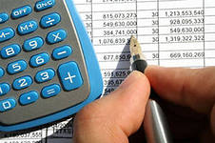

**БЮДЖЕТ**

**представляет собой финансовый план, при помощи которого можно прогнозировать будущие поступления и затратына определенный период**

**Доходы – Расходы = Дефицит (Профицит)**

**Расходы**

**Доходы**

**Расходы**

**Доходы**

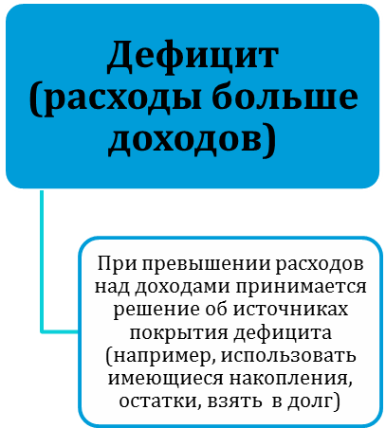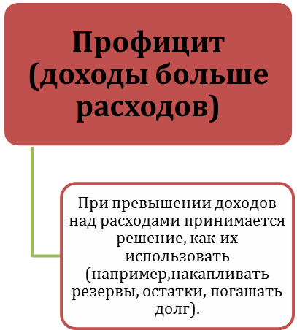

**Доходы** **бюджета** - денежные средства, поступающие в **бюджет** в безвозмездном и безвозвратном порядке в соответствии с законодательством Российской Федерации в распоряжение органов государственной власти Российской Федерации, органов государственной власти субъектов Российской Федерации и органов местного самоуправления, за исключением средств, являющихся источниками финансирования дефицита **бюджета**.

Виды доходов бюджетов

1. К доходам бюджетов относятся налоговые доходы, неналоговые доходы и безвозмездные поступления.

2. К налоговым доходам бюджетов относятся доходы от предусмотренных законодательством Российской Федерации о налогах и сборах федеральных налогов и сборов, в том числе от налогов, предусмотренных специальными налоговыми режимами, региональных налогов, местных налогов и сборов, а также пеней и штрафов по ним.

К неналоговым доходам бюджетов относятся:

доходы от использования имущества, находящегося в государственной или муниципальной собственности, за исключением имущества бюджетных и автономных учреждений, а также имущества государственных и муниципальных унитарных предприятий, в том числе казенных, земельных участков и иных объектов недвижимого имущества, находящихся в федеральной собственности, используемых единым институтом развития в жилищной сфере в соответствии с Федеральным [законом](https://legalacts.ru/doc/federalnyi-zakon-ot-24072008-n-161-fz-o/) от 24 июля 2008 года N 161-ФЗ "О содействии развитию жилищного строительства";

иные неналоговые доходы.

4. К безвозмездным поступлениям относятся:

дотации из других бюджетов бюджетной системы Российской Федерации;

субвенции из федерального бюджета и (или) из бюджетов субъектов Российской Федерации;

иные межбюджетные трансферты из других бюджетов бюджетной системы Российской Федерации;

безвозмездные поступления от физических и юридических лиц, международных организаций и правительств иностранных государств, в том числе добровольные пожертвования.

5. Доходы от использования имущества, находящегося в государственной или муниципальной собственности, и платных услуг, оказываемых казенными учреждениями, средства безвозмездных поступлений и иной приносящей доход деятельности при составлении, утверждении, исполнении бюджета и составлении отчетности о его исполнении включаются в состав доходов бюджета.

6. Нормативные правовые акты, муниципальные правовые акты, договоры, в соответствии с которыми уплачиваются платежи, являющиеся источниками неналоговых доходов бюджетов, должны предусматривать положения о порядке их исчисления, размерах, сроках и (или) об условиях их уплаты.

ДОХОДЫ

**Налоговые доходы**

*Налог на доходы физических лиц;

*Налоги на совокупный доход;

*Налоги на имущество.

**Неналоговые доходы**

*Доходы от использования имущества находящегося в государственной и муниципальной собственности.

**Безвозмездные** **поступления**

*Дотации;

*Субвенции;

*Иные межбюджетные трансферты;

**РАСХОДЫ БЮДЖЕТА** – ***выплачиваемые из бюджета денежные средства***

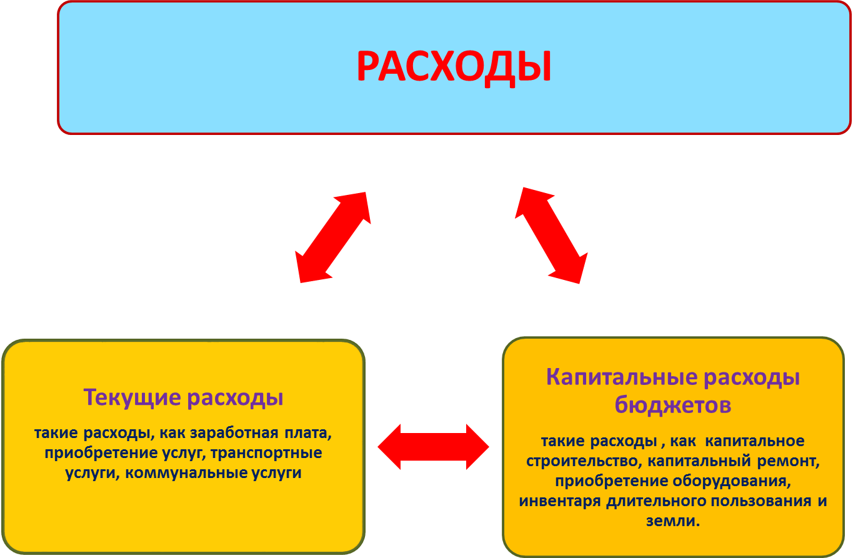

**БЮДЖЕТНАЯ КЛАССИФИКАЦИЯ** - ***систематизированная группировка доходов и расходов бюджета по однородным признакам, определяемая природой местного бюджета.***

***Классификация расходов бюджетов –основа для построения ведомственной структуры расходов* бюджета**

**Состав бюджетной классификации** (статья 19 Бюджетного кодекса):

классификация доходов бюджетов;

***классификация расходов бюджетов;***

классификация источников финансирования дефицитов бюджетов;

классификация операций публично-правовых образований («классификация операций сектора

|  |  |  |  |  |  |  |  |  |  |  |  |  |  |  |  |  |  |  |  |
| --- | --- | --- | --- | --- | --- | --- | --- | --- | --- | --- | --- | --- | --- | --- | --- | --- | --- | --- | --- |
| **Код**  **Главного**  **Распорядителя**  **Бюджетных Средств** | | | **Код**  **раздела** | | **Код подраздела** | | **Целевая статья** | | | | | | | | | | **Код вида расхода** | | |
|  |  |  |  |  |  |  | **Программное (непрограммное) направление расходов** | | **Подпрограмма** | **Основное мероприятие** | | **Направление расходов** | | | | |  |  |  |
| 1 | 2 | 3 | 4 | 5 | 6 | 7 | 8 | 9 | 10 | 11 | 12 | 13 | 14 | 15 | 16 | 17 | 15 | 16 | 17 |

**Уникальный код** **ГРБС**

**Главный распорядитель бюджетных средств** - орган местного самоуправления, орган местной администрации, указанный в ведомственной структуре расходов бюджета, имеющий право распределять бюджетные ассигнования и лимиты бюджетных обязательств между подведомственными распорядителями и (или) получателями бюджетных средств

**Бюджетные ассигнования** - предельные объемы денежных средств, предусмотренных в соответствующем финансовом году для исполнения бюджетных обязательств.

**Очередной финансовый год** - год, следующий за текущим финансовым годом.

**Плановый период** - два финансовых года, следующие за очередным финансовым годом.

|  |  |  |  |  |  |
| --- | --- | --- | --- | --- | --- |
|  |  | | **Очередной год** | **Плановый период, 2 года** | |
|  |  | | **Корректировка** | | **Разработка** |
|  | **Очередной год** | | **Плановый период, 2 года** | |  |
|  | **Корректировка** | | | **Разработка** |  |
| **Очередной год** | **Плановый период, 2 года** | | |  |  |
| **t+1**  **(2024 год)** | **t+2**  **(2025 год)** | **t+3**  **(2026 год)** | | **2024 год** | **2025 год** |

**Каждый год 3-летний период бюджетного планирования сдвигается на 1 год вперед, т.е. корректируются ранее утвержденные параметры 1 и 2-го года, добавляются параметры 3-го года.**

**Государственная (муниципальная) программа – это документ, определяющий:**

**✓ цели и задачи государственной политики в определенной сфере;**

**✓ способы их достижения;**

**✓ примерные объемы используемых финансов**

**Межбюджетные отношения** - взаимоотношения между публично-правовыми образованиями по вопросам регулирования бюджетных правоотношений, организации и осуществления бюджетного процесса

**Межбюджетные трансферты** - средства, предоставляемые одним бюджетом бюджетной системы Российской Федерации другому бюджету бюджетной системы Российской Федерации.

**Дотации** - межбюджетные трансферты, предоставляемые на безвозмездной и безвозвратной основе без установления направлений и (или) условий их использования.

**Администратор доходов бюджета** - орган местного самоуправления, орган местной администрации, казенное учреждение, осуществляющие в соответствии с законодательством Российской Федерации контроль за правильностью исчисления, полнотой и своевременностью уплаты, начисление, учет, взыскание и принятие решений о возврате (зачете) излишне уплаченных (взысканных) платежей, пеней и штрафов по ним, являющихся доходами бюджетов бюджетной системы Российской Федерации.

**Главный администратор доходов бюджета** - определенный решением о бюджете орган местного самоуправления, орган местной администрации, имеющие в своем ведении администраторов доходов бюджета и (или) являющиеся администраторами доходов бюджета.

**Администратор источников финансирования дефицита бюджета** - орган местного самоуправления, орган местной администрации, имеющие право осуществлять операции с источниками финансирования дефицита бюджета.

Основными направлениями налоговой политики муниципального образования «Городенский сельсовет» Льговского района Курской области на 2024 год в (далее - налоговая политика) продолжают оставаться увеличение налогового потенциала, совершенствование налогового администрирования и обеспечение бюджетной стабильности в Городенском сельсовете Льговского района Курской области в среднесрочной и долгосрочной перспективе.

**На 2024 год – 4015024 руб.**

**На 2025 год – 2987190 руб.**

**На 2026 год – 3002800 руб.**

**Общий объем доходов местного бюджета**

**На 2024 год – 4015024 руб.**

**На 2025 год – 2987190 руб.**

**На 2026 год – 3002800 руб.**

**Общий объем расходов местного бюджета**

**Доходы бюджета**

**Объем и структура доходов в динамике бюджета Городенского сельсовета Льговского района Курской области**

|  |  |  |  |  |  |  |
| --- | --- | --- | --- | --- | --- | --- |
| Наименование дохода | 2024 год | | 2025 год | | 2026 год | |
| Сумма, руб. | Доля в общем объеме бюджета, % | Сумма, руб. | Доля в общем объеме бюджета, % | Сумма, руб. | Доля в общем объеме бюджета, % |
| Всего в том числе: | 4015024,0 | 100,0 | 2987190,0 | 100,0 | 3002800,0 | 100,0 |
| Налоговые и неналоговые доходы, в т.ч. | 2092979,0 | 52,0 | 2142076,0 | 71,7 | 2192226,0 | 73,0 |
| Безвозмездные поступления | 1922045,0 | 48,0 | 845114,0 | 28,3 | 810574,0 | 27,00 |
| дотация | 1787135,0 | 44,6 | 696393,0 | 23,3 | 647807,0 | 21,6 |
| субвенция | 134910,0 | 3,4 | 148721,0 | 5,0 | 162767,0 | 5,4 |

**Расходы бюджета**



**Структура расходов бюджета Городенского сельсовета**

**Льговского района Курской области на 2024 год по основным разделам**

Наибольшую долю в расходах бюджета Городенского сельсовета на 2024 год

составили расходы по разделу «Общегосударственные вопросы» - 72,0 %,

остальные разделы составляют 28,0 %, из них:

«Национальная оборона» - 3,4 %;

«Национальная безопасность и правоохранительная дельность» -6,5 %;

«Жилищно-коммунальное хозяйство» - 17,6

«Физическая культура и спорт» - 0,5 %

**Динамика расходов бюджета**

**Городенского сельсовета Льговского района Курской области**

*( рублей)*

|  |  |  |  |  |
| --- | --- | --- | --- | --- |
| **Раздел** | **Наименование** | **2024г** | **2025 г** | **2026г** |
|  | **ВСЕГО** | **4015024,0** | **2987190,0** | **3002800,0** |
|  | в том числе: |  |  |  |
|  | Условно утвержденные расходы | - | 70962,00 | 142002,00 |
| **01** | Общегосударственные  вопросы | 2892001,0 | 1911061,0 | 1911061,00 |
| **02** | Национальная оборона | 134 910,0 | 148721,0 | 162767,0 |
| **03** | Национальная безопасность и правоохранительная деятельность | 260 113,0 | 301 262,0 | 358 115,0 |
| **05** | Жилищно-коммунальное хозяйство | 708000,00 | 535184,0 | 408855,0 |
| **11** | Физическая культура и спорт | **20000,0** | **20000,0** | **20000,0** |

**Расходы бюджета**



**на реализацию муниципальных программ**

**в Городенском сельсовете Льговского района**

**Курской области**

( рублей)

|  |  |  |  |  |
| --- | --- | --- | --- | --- |
| Наименование | код программы (подпрограммы) | Сумма на 2024 год | Сумма на 2025 год | Сумма на 2026 год |
| **В С Е Г О** |  | **1078113,0** | **856446,0** | **796970,0** |
| **Муниципальная программа «Управление муниципальным имуществом и земельными ресурсами Городенского сельсовета Льговского района Курской области на 2024-2026 годы»** | 04 0 | **90000,0** | **10000,00** | **10000,00** |
| **Муниципальная программа «Повышение эффективности работы с молодежью, организация отдыха и оздоровления детей, молодежи, развитие физической культуры и спорта в Городенском сельсовете Льговского района Курской области на 2024-2026 годы»** | 08 0 | **20000,00** | **20000,0** | **20000,0** |
| **Муниципальная программа «Обеспечение доступным и комфортным жильем и коммунальными услугами граждан в муниципальном образовании «Городенский сельсовет» Городенского сельсовета Льговского района Курской области на 2024-2026 годы»** | 07 0 | **708000,00** | **535184,00** | **408855,00** |
| **Муниципальная программа «Защита населения и территории от чрезвычайных ситуаций, обеспечение пожарной безопасности и безопасности людей на водных объектах »** | **13 0** | **260113,0** | **301262,0** | **358115,0** |
|  |  |  |  |  |
|  |  |  |  |  |



Контактная информация для взаимодействия с гражданами

307734,Курская область, Льговский район, село Городенск

Администрация Городенского сельсовета Льговского района

Тел.:(47140) 93-3-54

E-mail: gorodensk17@rambler.ru